数据仓库成跨系统整合趋势
计算机中心 谢伟锋
福建燕京惠泉啤酒股份有限公司（简称燕京惠泉）是由70年前的一家以地瓜干造酒的小作坊改造、成长、发展起来的啤酒集团。自2003年，燕京惠泉进行信息化建设以来，先后成功建设了若干信息应用系统，各应用系统的建设是在不同时期循序渐进、逐步完成的。正是由于这种阶段性的发展，各应用系统之间不可避免地存在数据交叉重复的现象。为了解决这个问题必须建立数据接口，实现各系统的对接，达到数据自由交换的目的。
其实，经历过信息化建设的企业基本上都会遇到数据接口的问题。那么，接口到底能起到什么样的作用呢？又怎样才能真正打破各系统的信息孤岛呢？我们以燕京惠泉目前各信息系统的应用和数据接口为例，探讨企业应该如何做跨系统的数据接口，实现多系统整合。
传统整合无法满足分析需求
目前，燕京惠泉的业务应用系统基本有三套，即啤酒分销系统、U8用友财务与库存系统和生产管理系统。
其中，啤酒分销系统的功能是采用信息工程方法进行系统战略规划和设计，它涵盖了瓶场管理、销售开票、物流调运、成品库存、账款管理、返利促销核算等多方面功能，为企业提高市场竞争力提供了强有力的后盾。
U871版本的用友软件主要用于燕京惠泉的总账、UFO报表、薪资管理、固定资产、应收款管理、应付款管理等系统的功能及应用；U852用友供应链管理软件主要用于公司原辅料仓库、包装物仓库、五金器材仓库、劳保用品仓库、化试仓库等仓库的库存运转管理和存货核算统计。
而生产管理系统是要在统一平台上集成诸如工艺配方、生产记录、质量跟踪、成本核算、网络报表等管理功能，使用统一的数据库和通过网络联接可以同时为生产部门、质检部门、工艺部门、物流部门、财务部门等提供车间管理信息服务。系统通过强调制造过程的整体优化来帮助企业实施完整的闭环生产，协助企业建立一体化和实时化的生产管理体系。
通过传统操作型数据库技术，燕京惠泉实现了现有业务应用系统以及与金税防伪税控开票系统之间的数据整合和接口。金税防伪税控开票系统是燕京惠泉的一个小的应用软件，它用于开具啤酒销售的正式税务发票和增值税发票，运用数字密码和电子信息存储技术，强化专用发票的防伪功能，实现对增值税一般纳税人税源监控的计算机管理系统。
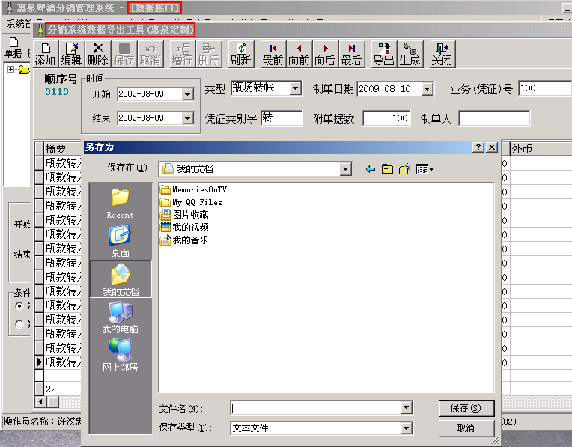
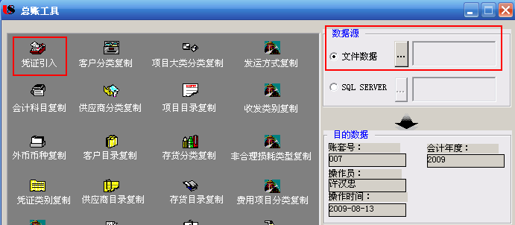
有关啤酒分销系统和金税防伪税控系统之间的联系接口，在整合之前金税防伪税控系统打印的发票必须重复输入啤酒分销系统的销售发票模块里；而整合之后，燕京惠泉将防伪税控开票功能嵌入企业销售软件内，组件调用软件基于ActiveX规范，提供标准开票界面和后台命令两种接口方式，实现企业日常开具、作废和打印税控发票的功能。
而啤酒分销系统和U871用友财务管理软件之间的联系接口，在整合前啤酒分销系统的销售开票凭证、瓶款转账凭证需要重复输入到U871用友财务管理软件的总账凭证里；整合后燕京惠泉将啤酒分销系统的销售开票凭证、瓶款转账凭证通过查询生成TXT文本文件，然后通过U871用友财务管理软件的总账工具把凭证引入到U871用友财务管理软件的总账系统里。
之前，U852用友存货管理软件是针对原辅料仓库、包装物仓库、五金器材仓库进行库存核算管理，需要对各生产车间进行生产领料出库登记。这些出库单据要重复输入生产管理系统里，作为各车间的物料消耗来源。而在整合生产管理系统和U852用友存货管理软件之间的联系接口后，生产管理系统中增加一个模块，直接根据相应的条件（如领料车间、领料日期、U8源账套）从U852用友存货管理软件的数据库里读取相关数据，然后自动生成新的单据存进生产管理系统的数据库里。
传统操作型数据库技术在联机事物处理（OLTP）中获得了成功，但是无法满足随着市场竞争的加剧而带来的管理人员对决策分析数据提供的要求。因为，第一，传统的操作型数据库主要关心当前某一个时间段内的数据，一般只保留当前或近期的数据信息，缺乏决策所需要的大量历史数据信息；第二，传统的操作型数据库的数据组织是面向事物处理任务（面向应用）的，业务系统之间各自分离，通常与某些特定的应用相关，数据库之间相互独立，并且往往是异构的。
为满足中高层管理人员预测、决策分析的需要，在传统数据库的基础上产生了能够满足预测、决策分析需要的数据环境——数据仓库，它成为系统整合大势所趋。数据仓库是一个面向主题的、集成的、非易失且随时间变化的数据集合，用于支持管理决策。
笔者就燕京惠泉的信息应用系统的实施和架设，对跨系统整合的趋势——数据仓库做出了初步探讨。在目前竞争激烈的知识经济环境和电子商务经济模式下，重要的信息往往决定企业的成败。因此，数据仓库解决方案已是各大企业信息系统发展的趋势，并将逐渐成为企业决策的智囊和参谋。
数据仓库实现三大系统无缝整合
对比传统数据库和数据仓库，后者的优点和拓展性表现在：首先，数据仓库中的数据通常包含历史信息，系统记录了企业从过去某一时点到目前的各个阶段的信息，通过这些信息，可以对企业的发展历程和未来趋势作出定量的分析和预测。其次，数据仓库中的数据是对原有分散的数据库数据在抽取、清理的基础上经过系统加工、汇总和整理得到的，必须消除源数据中的不一致性，以保证数据仓库内的信息是关于整个企业的一致的全局信息。
而要构建数据仓库，要考虑好其框架，在笔者看来，数据仓库应分为基本功能层、管理层和环境支持层三个层面。
数据仓库基本功能层的功能是从数据源抽取数据，对所抽取的数据进行筛选、清理，将处理过的数据导入或加载到数据仓库中，根据用户的需求设立数据集市，完成数据仓库的复杂查询、决策分析和知识的挖掘等。数据仓库管理层包含数据抽取、新数据需求与查询管理，数据加载、存储、刷新和更新系统，安全性与用户授权管理系统以及数据归纳、恢复及净化系统等。数据仓库的环境支持层包含工作流程管理、存储系统、数据传输和传送网络、客户/服务器代理和中间件、复制系统以及数据传输层的安全保障系统。
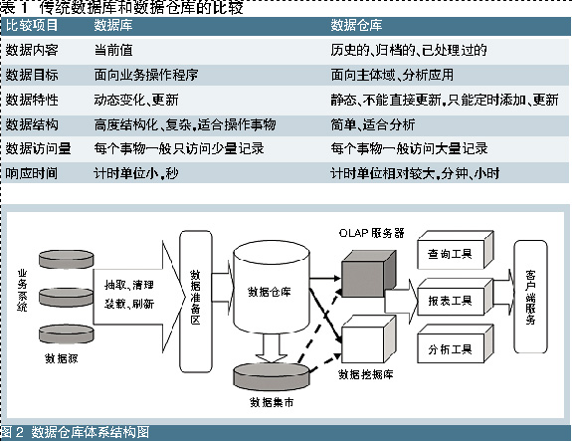
数据仓库的体系结构一般包含数据源、数据准备区、数据仓库、数据集市、知识挖掘/OLAP服务器以及各种查询工具、报表工具、分析工具等。
在笔者看来，数据仓库接口技术具有多技术兼容、语言可操作、数据高效率加载、三层或多层结构模式等优势。面向多种多样的数据源，数据仓库不可能只有一种技术来完成数据的抽取与传送。这就需要数据仓库具有支持各种技术的接口，而且为了能够提高数据仓库的运行效率，接口技术尽量能够在批处理方式下运行。数据仓库的实际应用必须选择合适的语言来完成，这种语言接口要能够使用SQL语言，能够插入、删除或更新数据。即数据仓库的语言接口必须健壮，能够容易地进入数据仓库的接口并且访问数据。在数据仓库的实际应用中，经常需要从数据源加载数据。所以必须优化装载程序，提高装载效率，不同的装载程序要在不同的时间运行，要确定一个合理的数据抽取计划。由于访问ERP数据仓库的用户分布于不同的部门和组织，主要通过Internet/Intranet访问信息，因此OLAP采用三层/多层结构模式。OLAP服务器用来对数据仓库中的数据进行多维化或预综合处理，形成多维视图，使用户能从多角度、多侧面、多层次地分析数据，为具有明确查询分析需求的用户提供高性能的决策支持。
对于燕京惠泉目前的三大应用系统，即啤酒分销系统、用友-U8（财务、库存）、生产管理系统，如何通过构建数据仓库，实现更加智能化的分析，为企业今后的经营决策提供辅助支持呢？
首先，数据源的问题。这三大系统（分销、U8、生产）的数据库平台刚好都是SQLServer2000，这在数据源数据的抽取、清理方面提供了方便。
其次，目前三大系统的服务器平台和客户端系统都是采用MicrosortWindows操作系统，这样后期的查询工具、报表工具、分析工具都可以继续引用基于Windows的图形化人机界面，方便中高层领导的使用。
再次，建立新的数据仓库数据库，对净化后、重整完的新数据进行存储和管理。决定采用什么产品和技术来建立数据仓库的核心，则须从原有系统和新的决策分析的技术特点出发。在笔者看来，Microsoft将OLAP功能集成到SQLServer中，提供可扩充的基于COM的OLAP接口，它通过一系列服务支持数据仓库应用。SQLServer和Microsoft开发平台结合较好，使用方便。但Microsoft公司的策略目标是将客户都锁定到Windows平台的环境当中，只有随着Windows性能的改善，SQLServer才能进一步提高。而在操作平台上Oracle是完全优胜于SQLServer的，而且Oracle有着可靠安全性，速度比SQLServer快上几倍，但其价格在实施中也比SQLServer高出了几倍：一方面Oracle的初始花费相对较高，另一方面Oracle很多工具软件需要另外购买

